1.7 函数的连续性
一、相关问题
1. 分析函数在点的极限不存在，在处是连续的还是间断的；
2. 在平面直角坐标系下记录某天长沙温度随时间变化的函数曲线, 并观察温度曲线的变化情况.
3. 椅子在相对不平的地面能放稳吗？
二、相关知识
1. 利用闭区间上连续函数的性质时应注意什么？
2. 函数在闭区间上有定义，在开区间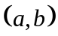内连续，且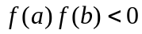，能否保证在内必取得零值？
3. 证明严格单调的连续函数必有严格单调的连续反函数.
4. 为什么说初等函数在其定义区间上是连续的，而不说在定义域上连续？
三、练习题
1. 求函数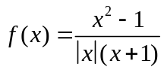的间断点，并判断其类型.
2. 试确定常数使函数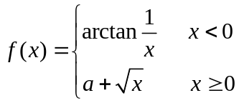在处连续.
3. 证明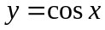是上的连续函数.
4. 证明方程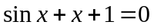在开区间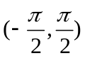内至少有一个根.
四、思考题
1. 函数在一点处连续是否意味着在的某个领域内处处连续？
2. 两个函数与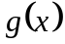均连续或均不连续，或仅其中一个连续，则它们的和、差、积、商是否为连续函数？

